Drever-SM samt Nordiska Mästerskapet 2018
Thomas Jarl och hans dreverhane River Race Linux har haft en fantastisk provhöst. Först vann duon KM, på detta vann de också klubbkampen mot Stockholms Län och blev därmed uttagna till Drever-SM! Som om inte detta vore nog så går ekipaget sedan och vinner hela Drever-SM!
Som pricken över i:et så kom han även på en hedrande andra plats på Nordiska Mästerskapet, slagen med en ynka egenskapspoäng av segraren. Nordiska Mästerskapet gick av stapeln i norska Halden och Sveriges lag segrade i stor stil - man kom 1;a, 2;a, 3;a och 6;a.
Thomas köpte sin första drevervalp av Åke Andersson (Tuthammaren) 1980 - JCH Manolito - som omkom tragiskt genom drunkning vid 7 års ålder. Detta stoppade inte Thomas som genom åren har haft flera hundar från uppländska uppfödare - den sista, River Race Linux , kommer från Johan Lindströms uppfödning i Skuttunge.
När Thomas åkte ner till SM så var det inte utan besvär, han kände av ryggproblem och ett dåligt knä så han kände sig handikappad och orolig hur det hela skulle avlöpa. Emellertid så drev Linux till full tid ggr två på rå, men inkallningen blev inte perfekt. Med två rådjurs-ettor skulle det dock räcka ända fram till seger. Undertecknad fick prata med en lycklig och glad vinnare på kvällskvisten.
Efter framgångarna i SM bar det av till norska Halden, ett sällskap bestående av Sveriges fyra bästa drevrar, som skulle möta finska och norska eliten. Norska regler skiljer sig lite från de svenska, man är lite mera tolerant mot lydnad - däremot premieras jaktlust och där kan man kamma hem lite extra poäng. Linux gjorde två fantastiskt fina drev på rådjur och gick full tid gånger två. Rapporterna sa dock att två finska hundar gjort bra ifrån sig så spänningen var olidlig genom prisutdelningen som sändes live.
Det hela slutade med att Sverige tog storslam och lade beslag på de tre främsta placeringarna med Linux som tvåa slagen med en enda egenskapspoäng - men vad gjorde det man firade halva natten!
Upplands Dreverklubb önskar ett stort GRATTIS till River Race Linux och Thomas Jarl.

Text & Foto: Christer Andersson

Från SM
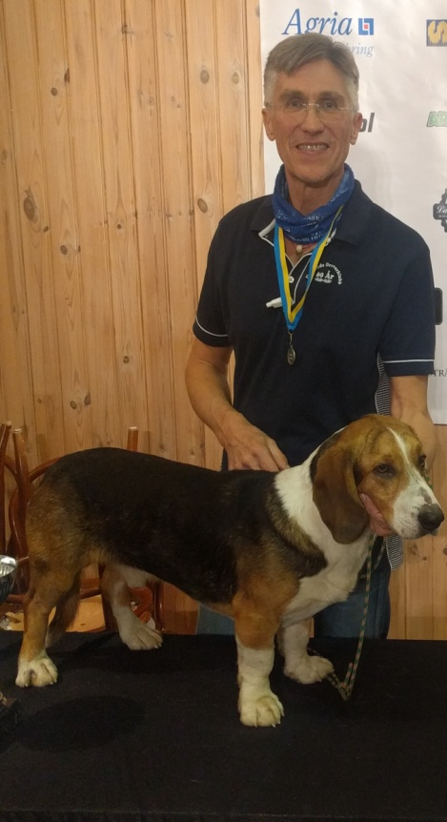
Priser från KM, klubbkampen, SM och Nordiska.